Один маленький мальчик купил на ярмарке белку. Жила белка в клетке и уже и не надеялась, что мальчик ее отнесет в лес и отпустит. Но однажды мальчонка чистил клетку, в которой жила белка и забыл после уборки закрыть ее на петельку. Белка выпрыгнула из клетки и сначала поскакала к окошку, запрыгнула на подоконник, из окошка прыгнула в сад, из сада на улицу и поскакала в лес, расположенный неподалеку.
Встретила там белочка своих друзей и близких. Все очень обрадовались, обнимают белку, целуют и спрашивают, где же она пропадала, как жила и как у нее дела. Говорит белочка, что жила она хорошо, хозяин-мальчик кормил ее вкусно, холили и лелеял ее, ухаживал, каждый день гладил и заботился о своей маленькой питомице.
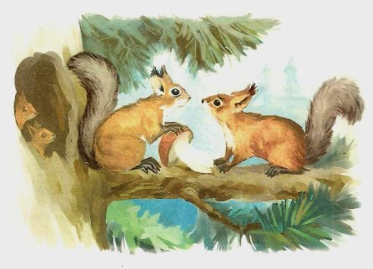
Конечно же, другие белки начали завидовать нашей белке, и одна из подружек спросила, почему же белочка оставила такого хорошего хозяина, который так заботился о ней. На секундочку задумалась белочка и ответила, что хозяин то заботился о ней, но ей не доставало самого главного, а вот чего, мы не услышали, так как в лесу зашумел ветер и последние слова белочки утонули в шуме листвы. А вы, ребята, как думаете, чего же не доставало белочке.

